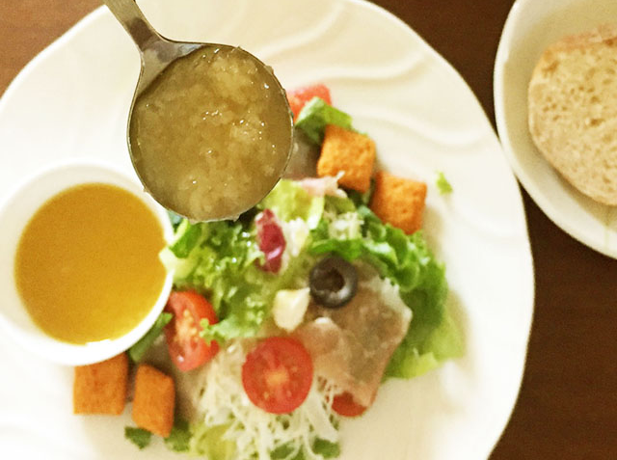
お野菜ジャムを使って

オリジナルドレッシングを作ってみませんか？

内 容： 生姜や人参などのお野菜ジャムを使って、オリジナルのドレッシングを

作りましょう。

お好みの味にブレンドできるうえ、サラダの栄養効果もグッとUP!

また、お野菜ジャムをお料理へ活用する方法もご紹介します。

日時：平成３1年1月20日（日）１1時00分～１2時0０分

定員：10名

場 所：you+youくまもと農畜産物市場 3階特設会場

参加費用：500円

（※当日はエプロンをご持参ください）

講師 ：zingiberジンジベル代表 山本智衣 氏

ご予約・お問い合わせ（※お電話のみで承っております）

連絡先：℡096-341-7070 （you+youくまもと事務所）

受付時間：10：00～17：00まで。

